Ajuste da conta 899912403 V1-0

Bizagi Modeler

Índice
Ajuste da conta 899912403 V1-0 1
Bizagi Modeler 1
1 Ajuste da conta 89991.24.03 3
1.1 Ajuste da conta 89991.24.03 5
1.1.1 Elementos do processo 5
1.1.1.1 Notificar 5
1.1.1.2 Acessar SIAFI operacional 5
1.1.1.3 Acessar conrazão da conta 6
1.1.1.4 Iniciar ajuste 8
1.1.1.5 Regularizar 10

- Ajuste da conta 89991.24.03

Descrição
Ajustar a conta contábil 89991.24.03 que não deve possuir saldo ao final de cada mês.
Versão:
1.0
Autor:
CEPRO/CGGES/DEGOV/SPU/MGI
  - Ajuste da conta 89991.24.03
    - Elementos do processo
      - Notificar

Descrição
Seguirá ofício endereçada aos Superintendentes com a finalidade de informar a performance da sua UG em relação aos ajustes tempestivos ou não da sua unidade.

      - Acessar SIAFI operacional

Descrição
1. Acessar o Siafi Operacional.
1.1. https://hod.serpro.gov.br/a83016cv/
Observação: O Java deve estar atualizado para os padrões do Siafi.
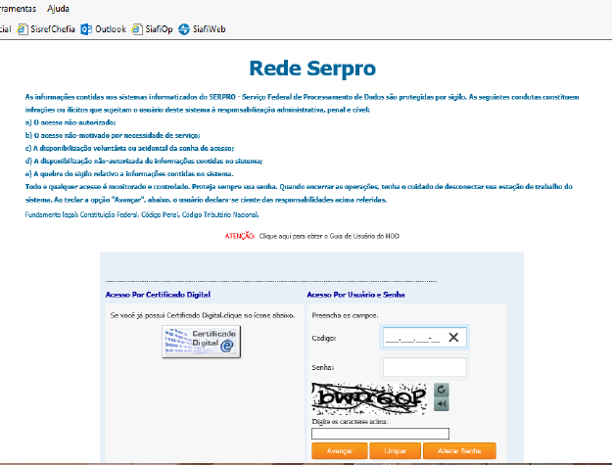

      - Acessar conrazão da conta

Descrição
1.1. Acessar razão contábil: >CONRAZAO <enter>.

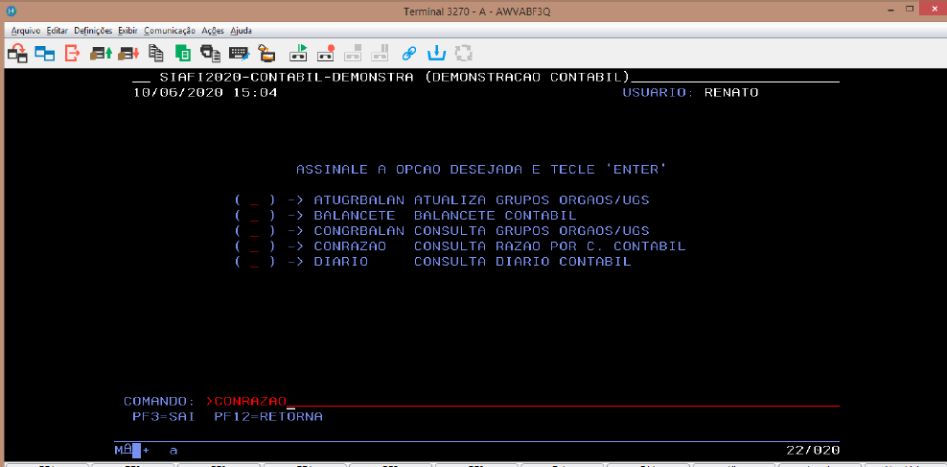

1.2. Acessar o conrazão da conta 899912403.
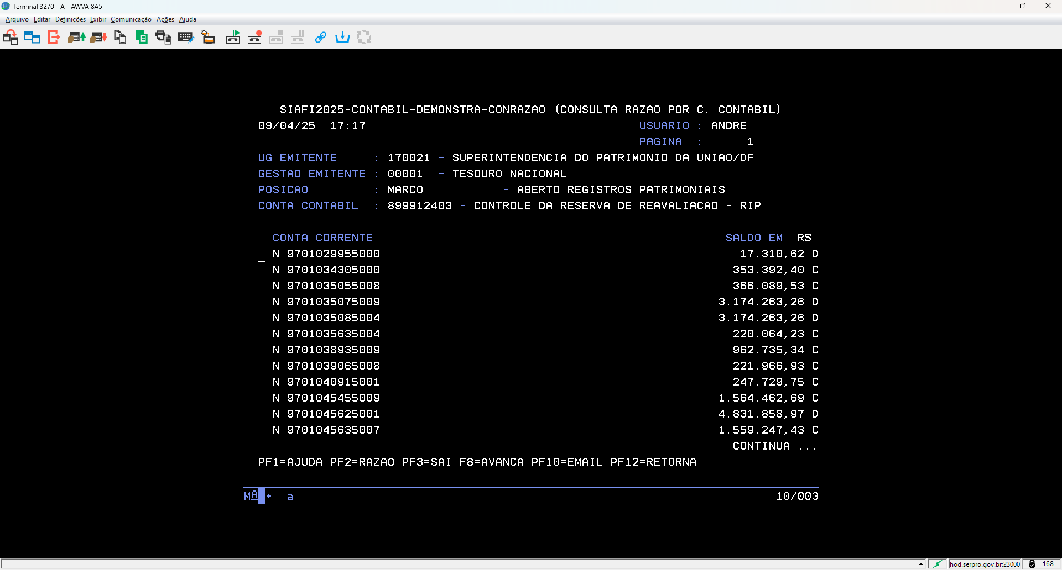

      - Iniciar ajuste

Descrição
1.3 Acessar o SiafiWeb.
1.3.1. https://siafi.tesouro.gov.br/

2. Informar Código = CPF. Senha e caracteres. Clicar em “acessar”.
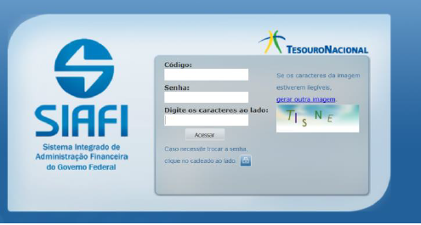
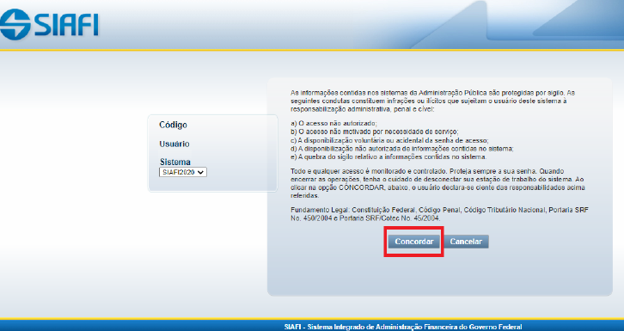

2.1. Entrar no comando INCDH (para incluir um novo documento hábil).
2.1.1. No campo “Tipo de Documento”, informar “PA” e confirmar;
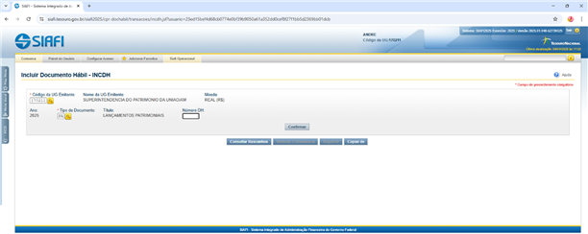

2.2 Informar Data e valor do ajuste e colocar a seguinte observação (VALOR AJUSTE DA CONTA 899912403 CONFORME ITEM 4.3.5 DA MACROFUNÇÃO 21006.) e confirmar dados básicos.

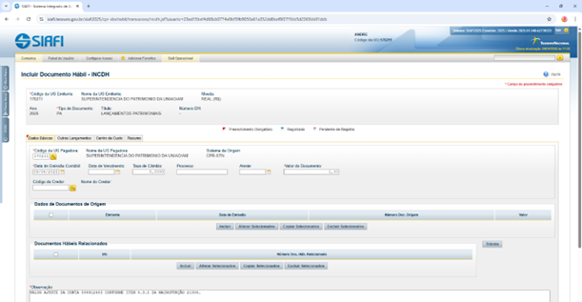

      - Regularizar

Descrição
3. Abrir a aba “Outros lançamentos” e inserir a situação LDV146 (quando os valores são devedores) e situação LDV147 (quando os saldos são credores), informar a conta que deseja regularizar e informar o valor desta. Ao final, clicar em registrar;

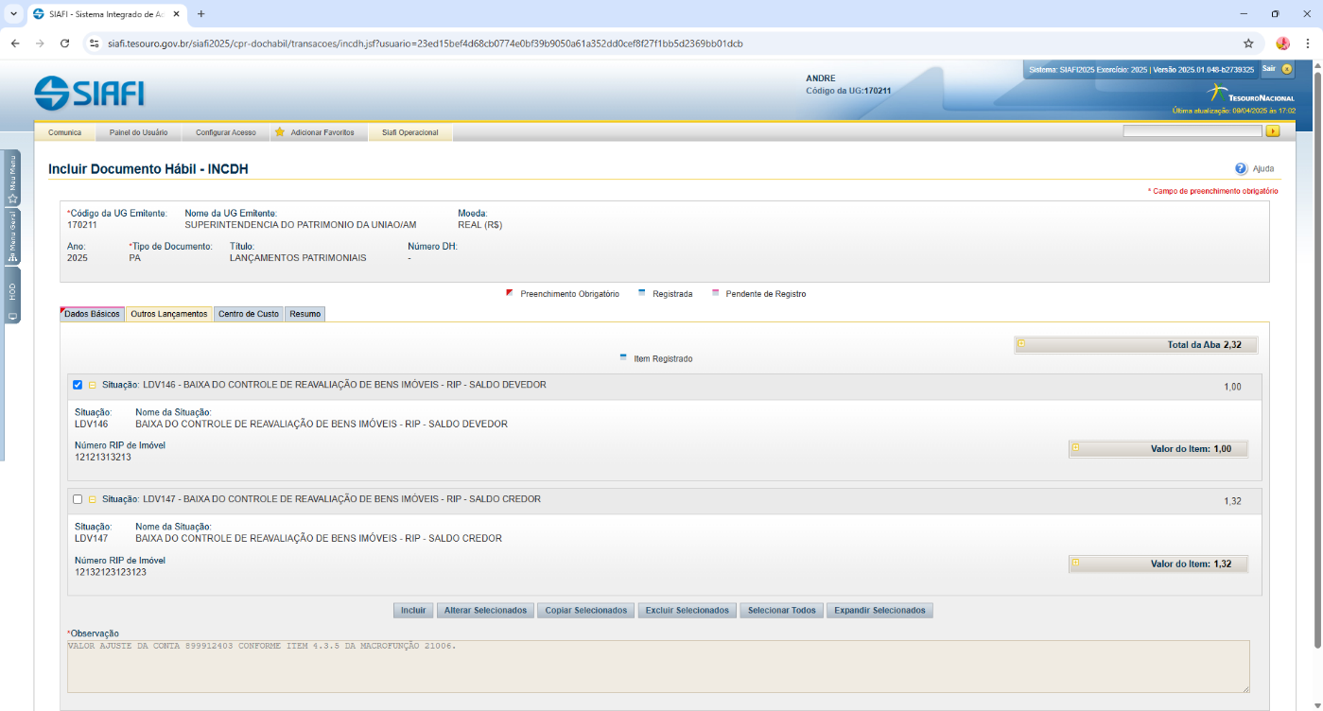

Quando abrir a tela seguinte informando a “PA” correspondente, recomenda-se printar e arquivar o número gerado para conferências futuras

